**GNSS多星多频数据预处理与质量检测**

**任务目标**

设计一个程序，处理多星多频GNSS观测数据，完成以下任务：

1. ​**​周跳探测​**​：分别实现单频（L1）、双频（L1和L2）和三频（L1、L2和L5）的相位周跳探测。
2. ​**​伪距多路径误差估算​**​：估算每颗卫星每个频段（L1、L2、L5）的伪距多路径误差。
3. ​**​相位平滑伪距​**​：使用Hatch滤波器对每个频段的伪距进行平滑处理。

**输入数据**

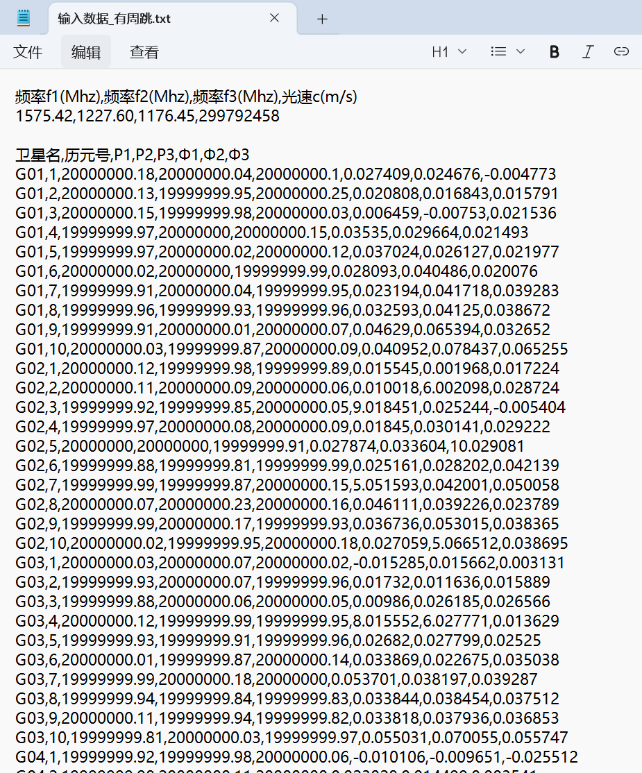

•​**​数据格式​**​：

o​**​Epoch​**​：历元时间（单位：秒）

o​**​SatID​**​：卫星ID（例如：G01、G02等）

o​**​Freq​**​：频率标识（L1, L2, L5）

o​**​P​**​：伪距观测值（单位：米）

o​**​Phi​**​：载波相位观测值（单位：周）

•​**​数据特性​**​：

o采样率：1Hz（每秒一个历元）

o至少包含4颗卫星（如G01, G02, G03, G04）的数据

o每个卫星在每个历元有三个频率（L1, L2, L5）的观测值

o假设数据包含噪声和可能的周跳，但无其他重大异常

•​**​频率参数​**​：

oL1: 1575.42 MHz

oL2: 1227.60 MHz

oL5: 1176.45 MHz

o光速 c = 299792458 m/s

**注:读取了f1,f2,f3之后要*10^6进行单位转换至hz**

*f*1​=1575.42×106 Hz, *f*2​=1227.60×106 Hz, *f*3​=1176.45×106 Hz,

**详细任务与公式**

**任务1: 周跳探测**

**1.1 单频周跳探测（仅使用L1频率）**

* ​**​方法​**​：时间差分法

​**​公式​**​：  
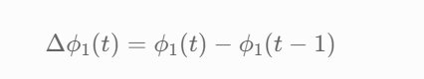

* **探测条件​**​：若 ∣Δ*ϕ*1​(*t*)∣>2周，则标记该历元该卫星L1频率上周跳。
* ​**​步骤​**​：
  1. 按卫星分组数据，并提取L1频率的载波相位观测值。
  2. 对每个卫星的L1相位数据按时间顺序排序。
  3. 计算相邻历元的相位差 Δ*ϕ*1​(*t*)。
  4. 若相位差绝对值大于2周，则记录该历元、卫星ID和频率L1发生周跳。

**1.2 双频周跳探测（使用L1和L2频率）**

* ​**​方法​**​：Melbourne-Wübbena (MW) 组合

​**​公式​**​：  
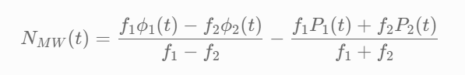

**探测条件​**​：计算相邻历元MW组合的差值：



* 若 ∣Δ*NMW*​(*t*)∣>0.5周，则标记该历元该卫星发生周跳（双频）。
* ​**​步骤​**​：
  1. 按卫星分组数据，并提取L1和L2频率的伪距和相位观测值。
  2. 对每个卫星，按时间顺序计算每个历元的 *NMW*​(*t*)。
  3. 计算相邻历元的 Δ*NMW*​(*t*)。
  4. 若差值绝对值大于0.5周，则记录该历元和卫星ID发生周跳（双频）。

**1.3 三频周跳探测（使用L1, L2, L5频率）**

* ​**​方法​**​：几何无关（Geometry-Free, GF）组合（三组）
* ​**​公式​**​：



下标1,2,3分别对应L1, L2, L3。

**探测条件​**​：计算每组组合相邻历元的差值：



* 若任意一组 ∣Δ*ϕGFi*​(*t*)∣>0.1周，则标记该历元该卫星发生周跳（三频）。
* ​**​步骤​**​：
  1. 按卫星分组数据，并提取L1、L2和L3频率的相位观测值。
  2. 对每个卫星，按时间顺序计算每个历元的三组几何无关组合值。
  3. 计算每组组合的相邻历元差值。
  4. 若任意一组组合的差值绝对值大于0.1，则记录该历元和卫星ID发生周跳（三频）。

**任务2：周跳修复**

**1. 单频周跳修复 (L1)**

​**​修复公式​**​：  
Δ*N*=round(Δ*ϕ*−*λ*Δ*P*​)

​**​参数说明​**​：

* Δ*N*：整周跳变量
* Δ*ϕ*=*ϕk*​−*ϕk*−1​：相位观测值差（周）
* Δ*P*=*Pk*​−*Pk*−1​：伪距观测值差（米）
* *λ*=*c*/*f1*：载波波长（米）
* round()：四舍五入取整函数

​**​修复步骤​**​：

1. ​**​计算相位变化​**​：Δ*ϕ*=*ϕk*​−*ϕk*−1​
2. ​**​计算伪距变化​**​：Δ*P*=*Pk*​−*Pk*−1​
3. ​**​估算浮点周跳​**​：Δ*N*float​=Δ*ϕ*−*λ*Δ*P*​
4. ​**​取整​**​：Δ*N*=round(Δ*N*float​)
5. ​**​修复相位​**​：*ϕk*′​=*ϕk*​−Δ*N*
6. ​**​验证​**​：
   * 计算残差：residual=*λ*⋅(*ϕk*′​−*ϕk*−1​)−Δ*P*
   * 要求：∣residual∣<0.3 m,否则*ϕk*′=*ϕk,既修复后等于未修复的值,并且记录无需修复*

1. **2. 双频周跳修复 (L1/L2)**
2. ​**​修复公式​**​：
3. 这里的dertaMW与任务一中的NMW为同一含义

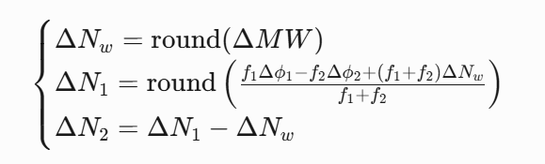

**参数说明​**​：

* Δ*Nw*​：宽巷周跳量
* Δ*MW*：Melbourne-Wübbena组合变化量（周）
* Δ*ϕi*​：频率i相位变化量（周）
* *f*1​,*f*2​：载波频率（Hz）

​**​修复步骤​**​：

1. ​**​计算MW变化​**​：Δ*MW*=*MWk*​−*MWk*−1​
2. ​**​取整宽巷周跳​**​：Δ*Nw*​=round(Δ*MW*)
3. ​**​计算相位变化​**​：
   * Δ*ϕ*1​=*ϕ*1,*k*​−*ϕ*1,*k*−1​
   * Δ*ϕ*2​=*ϕ*2,*k*​−*ϕ*2,*k*−1​
4. ​**​计算L1周跳​**​：  
   
5. ​**​计算L2周跳​**​：Δ*N*2​=Δ*N*1​−Δ*Nw*​
6. ​**​修复相位​**​：
   * *ϕ*1,*k*′​=*ϕ*1,*k*​−Δ*N*1​
   * *ϕ*2,*k*′​=*ϕ*2,*k*​−Δ*N*2​
7. ​**​验证**要求**​**​：
   * ∣Δ*MW*修复后​∣<0.1 周
   * ∣Δ*GF*∣<0.1 周
   * 其中（GF’ = *λ*1​*ϕ*1’​−*λ*2​*ϕ*2’​’,,, GF=*λ*1​*ϕ*1​−*λ*2​*ϕ*2​’,,）Δ*GF=GF’-GF*
   * 必须同时满足以上两个条件,否则*ϕk*′=*ϕk,既修复后等于未修复的值,并且记录无需修复*

其中*MW*修复后的公式计算如下:



1. **3. 三频周跳修复 (L1/L2/L3)**
2. ​**​修复公式​**​：

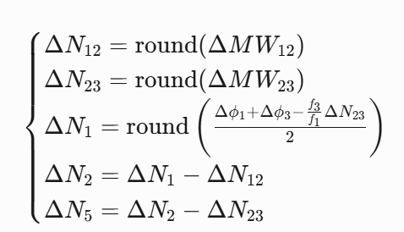

**参数说明​**​：

* Δ*Nij*​：i-j频率宽巷周跳量
* *MWij*​：i-j频率MW组合值
* Δ*ϕi*​：频率i相位变化

​**​修复步骤​**​：

1. ​**​计算宽巷组合变化​**​：
   * Δ*MW*12​=*MW*12,*k*​−*MW*12,*k*−1​
   * Δ*MW*23​=*MW*23,*k*​−*MW*23,*k*−1​
2. ​**​取整宽巷周跳​**​：
   * Δ*N*12​=round(Δ*MW*12​)
   * Δ*N*23​=round(Δ*MW*23​)

其中Nmw12计算步骤如下,Nmw23既把f1,Φ1,P1换成f3,φ3,P3



1. ​**​计算相位变化​**​：
   * Δ*ϕ*1​=*ϕ*1,*k*​−*ϕ*1,*k*−1​
   * Δ*ϕ*3​=*ϕ*3,*k*​−*ϕ*3,*k*−1​
2. ​**​计算L1周跳​**​：  
   Δ*N*1​=round(2Δ*ϕ*1​+Δ*ϕ*3​−*f*1​*f*3​​Δ*N*23​​)
3. ​**​计算其他周跳​**​：
   * Δ*N*2​=Δ*N*1​−Δ*N*12​
   * Δ*N*3​=Δ*N*2​−Δ*N*23​
4. ​**​修复相位​**​：
   * *ϕ*1,*k*′​=*ϕ*1,*k*​−Δ*N*1​
   * *ϕ*2,*k*′​=*ϕ*2,*k*​−Δ*N*2​
   * *ϕ*3,*k*′​=*ϕ*3,*k*​−Δ*N*3​
5. ​**​验证​**​：
   * max(∣Δ*GF*12​∣,∣Δ*GF*23​∣,∣Δ*GF*13​∣)<0.1 周
   * 其中（GF12’ = *λ*1​*ϕ*1’​−*λ*2​*ϕ*2’​’,,, GF12=*λ*1​*ϕ*1​−*λ*2​*ϕ*2​’,,）Δ*GF12=GF12’-GF12*
   * ∣*λi*​⋅(*ϕi*,*k*′​−*ϕi*,*k*−1​)−(*Pi,k*​−*Pi,k*−1​)∣<0.2 m

**任务3: 伪距多路径误差估算**

* ​**​方法​**​：使用双频组合估算多路径误差（对每个频率分别估算）
* ​**​公式​**​（对于L1和L2频率）：  
  先计算波长：

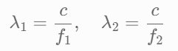

然后计算L1和L2的多路径误差：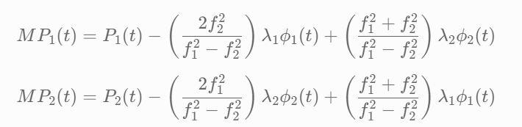

* 对于L3频率，这里的5看成3
* 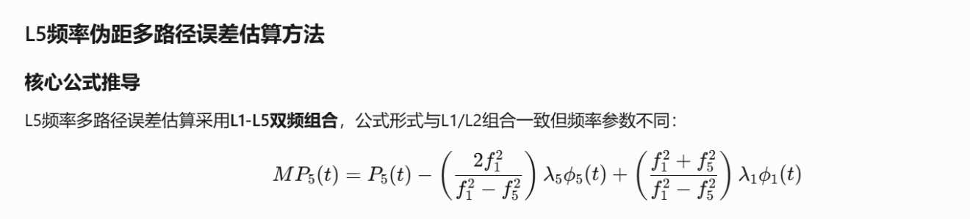
* ​**​注意​**​：上述公式假设相位观测值已经修复了周跳（即任务1已完成）。
* ​**​步骤​**​：
  1. 按卫星分组数据，并提取L1和L2频率的伪距和相位观测值。
  2. 计算波长 *λ*1​ 和 *λ*2​。
  3. 对每个历元，计算 *MP*1​(*t*) 和 *MP*2​(*t*)。
  4. 将计算结果存储为每个卫星每个历元的L1和L2多路径误差。

**任务4: 相位平滑伪距**

* ​**​方法​**​：Hatch滤波器（每个频率独立进行）

​**​公式​**​：  
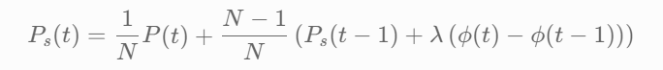

* 其中，*Ps*​(*t*) 是平滑后的伪距，*λ* 是当前频率的波长，*N* 是平滑窗口大小（取 *N*=100）。
  + 初始条件：*Ps*​(1)=*P*(1)
* ​**​周跳处理​**​：若在某个历元检测到周跳（任务1的结果），则重置平滑滤波器，即从该历元重新开始平滑：*Ps*​(*t*)=*P*(*t*)，并重置平滑计数（N重新从1开始累加）。
* ​**​步骤​**​：
  + 按卫星和频率分组数据（每个频率独立处理）。
  + 对每个卫星的每个频率，初始化平滑伪距：第一个历元 *Ps*​(1)=*P*(1)，并设置平滑计数 *n*=1。
  + 遍历每个历元（从第二个历元开始）：
    - 如果当前历元检测到周跳（三频周跳探测的结果），则重置：*Ps*​(*t*)=*P*(*t*)，并重置 *n*=1。
    - 否则，更新平滑伪距：*n*=min(*n*+1,100)（平滑窗口最大为100）



* 1. 输出平滑后的伪距序列 *Ps*​(*t*) 以及平滑计数 *n*（可选）。

**输出要求**

1. ​**​周跳探测结果​**​：对于每个检测到的周跳，输出历元时间、卫星ID、频率（单频）或频率组合（双频/三频），以及周跳大小（可选）。
2. ​**​多路径误差​**​：输出每个卫星每个历元的L1和L2多路径误差（*MP*1​,*MP*2​）。
3. ​**​平滑伪距​**​：输出每个卫星每个频率在每个历元的平滑后伪距 *Ps*​。
4. ​**​质量指标​**​（可选）：
   * 统计每颗卫星的周跳次数（按频率类型）。
   * 计算每颗卫星每个频率的多路径误差的均值和标准差。
   * 计算平滑前后伪距的标准差（用于评估平滑效果）。

**注意事项**

1. ​**​数据分组​**​：在处理前，务必按卫星和频率（或频率组合）对数据进行分组和排序（按时间）。
2. ​**​阈值选择​**​：周跳探测的阈值（如单频2周，双频和三频0.5周）可根据实际数据噪声水平调整。
3. ​**​单位一致性​**​：注意公式中相位单位为周，伪距单位为米，波长单位为米/周。在MW组合中，注意组合值的单位（周）。
4. ​**​周跳修复​**​：本题目只要求探测周跳，不要求修复（但任务3中平滑伪距需要利用周跳信息重置滤波器）。
5. ​**​多路径误差公式​**​：公式中已经消除了几何距离和电离层延迟，主要包含多路径和噪声。
6. ​**​平滑窗口​**​：Hatch滤波器的窗口大小N=100，当数据历元数不足100时，按实际历元数计算。